Работа №1. Тестирование основных блоков ПК.

Все программы, здесь указанные ищете в паутине сами, кроме TestCPU6.

Микропроцессоры
Практическое задание 1. Открыть в папке проги программу CPU-Z и с ее помощью протестировать микропроцессор ПК Вашего рабочего места (вкладки CPU и кэш). В отчете указать все основные характеристики МП, руководствуясь тетрадными записями. Найти в интернете описание данного МП, его линейки, провести сравнение с другими МП в этой линейке.
Отчет в виде файла Word и снимка экрана, который в этот файл надо вставить.
Практическое задание 2.В папке проги найдите программу TestCPU6. С ее помощью протестируйте МП вашего рабочего места на быстродействие и сравните с прилагаемыми эталонами, естественно, подобрав подходящий по классу.
Работа с программой.
1. Запустите одноименный файл.
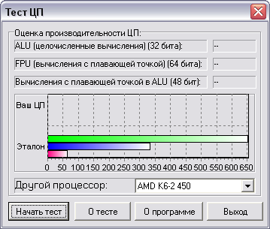

В списке Другой процессор подберите подходящий для сравнения. Для этого воспользуйтесь тактовой частотой МП Вашего рабочего места, полученную в предыдущем задании.
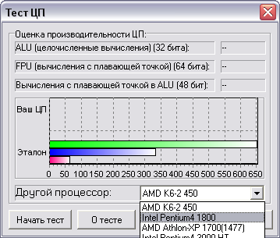
После этого нажмите кнопку Начать тест. Сравните полученные результаты и сделайте выводы, проигрывает ли Ваш процессор, и если да, то по каким параметрам.
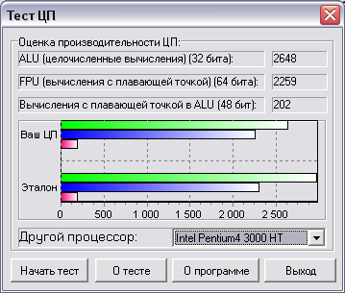
2. Теперь полученные оценки производительности переведите в соответствующие единицы (МИПС, ФЛОПС), для этого прочитайте описание теста, нажав кнопку «О тесте». А вот где МИПС, а где ФЛОПС, определите сами.

Отчет в виде файла Word. Он должен содержать ваши выводы по сравнению Вашего процессора и эталона и расчеты быстродействия в соответствующих единицах.
Системные платы
Практическое задание 4. Открыть в папке проги программу AIDA64 и с ее помощью протестировать системную плату своего рабочего места. Выбрать форму отчета. Найти в интернете описание чипсета.
ОЗУ
Практическое задание 5. Используя программу AIDA, определить емкость и характеристики ОЗУ Вашего рабочего компьютера. Отчет сформировать в программе.
Видеотерминальные устройства
Практическое задние 6. Определите параметры видеоподсистемы рабочего места, а также тип и размер памяти. Отчет.
Практическое задание 8. Используя раздел Экран из Панели управления определить основные параметры дисплея Вашего рабочего места - разрешение (вкладка Параметры), частоту развертки (кнопка Дополнительно во вкладке Параметры). Отчет в виде текстового файла.
Практическое задание 9. Рассчитать ширину полосы пропускания дисплея Вашего рабочего места, руководствуясь формулой и пояснениями.
Предположим, что У обозначает число пикселов по вертикали, X — число пикселов по горизонтали, a R — частота регенерации экрана. Чтобы учесть дополнительное время на синхронизацию по вертикали, умножим У на коэффициент 1,05. Время, необходимое для горизонтальной синхронизации, соответствует примерно 30% от времени сканирования, поэтому используем коэффициент 1,3. В результате получим формулу для расчета ширины полосы пропускания монитора:
Bandwidth = 1,05 • Y • 1,3 • X • R.
Приведем пример. Если необходимо работать при разрешении 1280 х 1024 и частоте кадровой развертки 90 Гц, то требуемая ширина полосы пропускания монитора ориентировочно будет равна 1,05 • 1024 • 1280 • 1,3 • 90 = 161 МГц.

